|  |  |  |  |  |  |
| --- | --- | --- | --- | --- | --- |
| Министерство науки и высшего образования РФ | | | | | |
| Федеральное государственное автономное | | | | | |
| образовательное учреждение высшего образования | | | | | |
| **«СИБИРСКИЙ ФЕДЕРАЛЬНЫЙ УНИВЕРСИТЕТ»** | | | | | |
|  | | | | | |
| Институт космических и информационных технологий | | | | | |
| институт | | | | | |
| Программная инженерия | | | | | |
| кафедра | | | | | |
|  | | | | | |
|  | | | | | |
|  | | | | | |
|  | | | | | |
|  | | | | | |
|  | | | | | |
|  | | | | | |
|  | | | | | |
|  | | | | | |
|  | | | | | |
| **ОТЧЕТ О ПРАКТИЧЕСКОЙ РАБОТЕ** | | | | | |
| Регулярные выражения, грамматики и языки | | | | | |
| тема | | | | | |
|  | | | | | |
|  | | | | | |
|  | | | | | |
|  | | | | | |
|  | | | | | |
|  | | | | | |
|  | | | | | |
|  | | | | | |
|  | | | | | |
|  | | | | | |
|  | | | | | |
|  | | | | | |
|  | | | | | |
|  | | | | | |
|  | | | | | |
|  | | | | | |
| Преподаватель | |  |  |  | А. С. Кузнецов |
|  | |  | подпись, дата |  | инициалы, фамилия |
| Студент | КИ23-16/1б, 032320521 |  |  |  | А. С. Лысаковский |
|  | номер группы, зачётной книжки |  | подпись, дата |  | инициалы, фамилия |
|  | | | | | |
|  | | | | | |
| Красноярск 2025 | | | | | |

**СОДЕРЖАНИЕ**

1 ВВЕДЕНИЕ 3

1.1 Цель работы 3

1.2 Задачи 3

1.3 Задание 3

2 ХОД РАБОТЫ 5

2.1 Задание 1 5

2.2 Задание 2 16

2.3 Задание 4 33

3 ЗАКЛЮЧЕНИЕ 34

# ВВЕДЕНИЕ

## Цель работы

Реализация и исследование регулярных выражений, регулярных грамматик и свойств регулярных языков, а также доказательство нерегулярности языков.

## Задачи

В рамках данной практической работы необходимо выполнить следующие задачи:

1. Ознакомиться с теоретическими сведениями о регулярных выражениях, регулярных грамматик и свойств регулярных языков, а также доказательство нерегулярности языков;
2. Получить у преподавателя собственный вариант задания, в котором должны быть указаны регулярные языки, которые должны быть описаны создаваемыми регулярными выражениями, регулярными грамматиками, а также языки, для которых требуется доказать нерегулярность;
3. Используя изученные механизмы, разработать в системе JFLAP согласно постановке задачи соответствующие регулярные выражения. В случае невозможности создания РВ это должно доказываться формально;
4. Используя изученные механизмы, разработать в системе JFLAP согласно постановке задачи соответствующие регулярные грамматики. В случае невозможности создания РГ это должно доказываться формально;
5. Используя реализацию леммы о разрастании, предлагаемую системой JFLAP в качестве тренажера, ознакомиться с примерами доказательства принадлежности или непринадлежности языков к классу РЯ;
6. На основе любого доступного формального механизма, доказать непринадлежность заданного языка классу РЯ. Рекомендуется использование леммы о разрастании;
7. Написать отчет и отправить его к на проверку вместе с полученными JFF-файлами.

## Задание

В рамках практической даны следующие задания:

1. Необходимо с использованием системы JFLAP построить регулярное выражение, описывающее заданный язык, или формально доказать невозможность этого. Привести обобщенный граф переходов и эквивалентный КА, а также пошаговое выполнение преобразований;
2. Необходимо с использованием системы JFLAP, построить регулярную грамматику, описывающую заданный язык, или формально доказать невозможность этого. Привести эквивалентный КА и РВ, а также пошаговое выполнение преобразований;
3. Необходимо доказать нерегулярность либо регулярность предложенных системой JFLAP языков применением леммы о разрастании регулярных языков. Привести пошаговое выполнение доказательства. Вариант задается преподавателем;
4. Доказать формально нерегулярность заданных языков. Для доказательства рекомендуется использовать лемму о разрастании регулярных языков.

Вариант задания представлен в таблице 1.

Таблица 1 – Вариант задания

|  |  |
| --- | --- |
| **Пункт задания** | **Данные** |
| 1 | Язык $L_{19}$ над алфавитом $\{a, b\}$ такой, что длина любой строки делится нацело на 3. |
| 2 | Язык $L_{19}$ над алфавитом $\{a, b\}$ такой, что длина любой строки делится нацело на 3. |
| 3 | Не требуются. |
| 4 | Язык $L_{30}=\{a^{n}b^{l}:n≤l\}.$ |

# ХОД РАБОТЫ

## Задание 1

Подходят строки длины 0, 3, 6, 9, …

Регулярное выражение имеет следующий вид:

$${\left(\left(a+b\right)\left(a+b\right)\left(a+b\right)\right)}^{*}$$

Регулярное выражение представлено на рисунке 1.

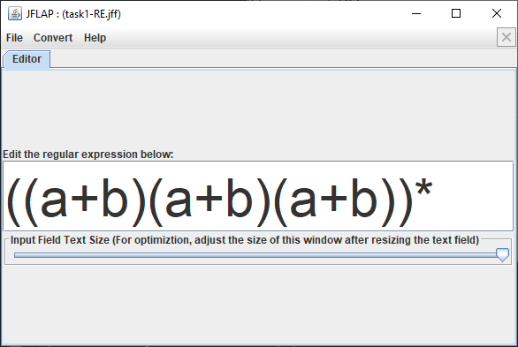

Рисунок 1 – Регулярное выражение

Преобразуем регулярное выражение в эквивалентный ему КА по шагам. Начало преобразования представлено на рисунке 2.

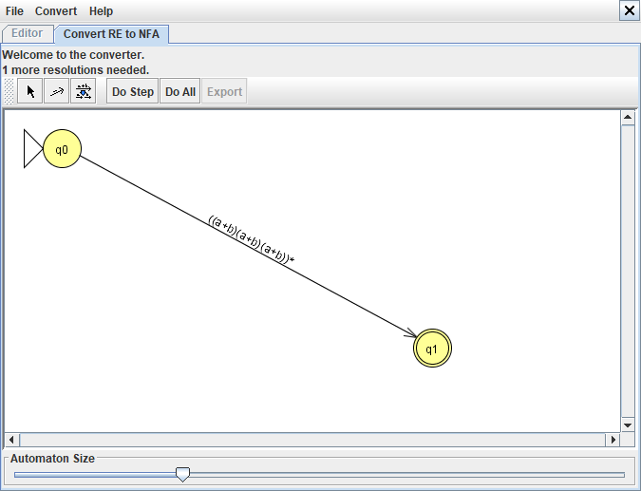

Рисунок 2 – Преобразование РВ в КА, шаг 1

Преобразование продолжается на рисунках 3-4.

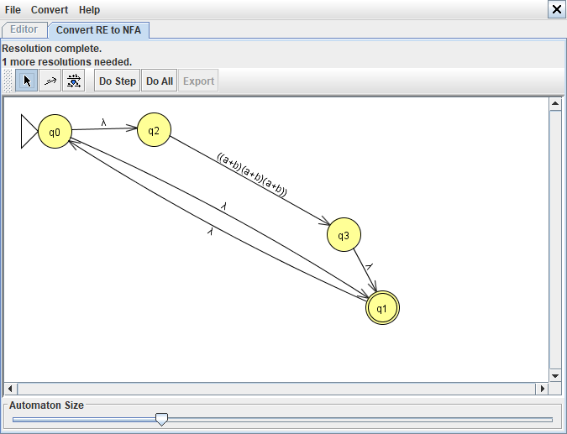

Рисунок 3 – Преобразование РВ в КА, шаг 2

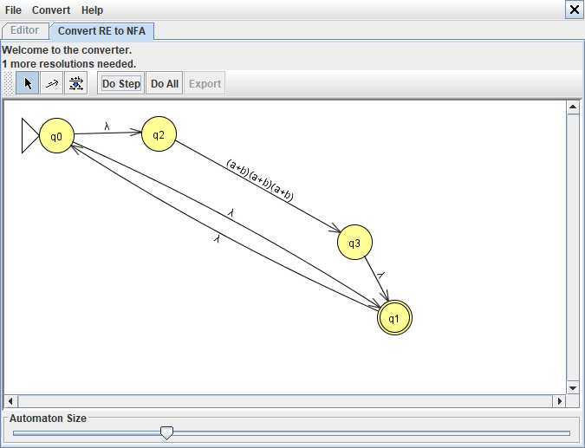

Рисунок 4 – Преобразование РВ в КА, шаг 3

Преобразование продолжается на рисунках 5-6.

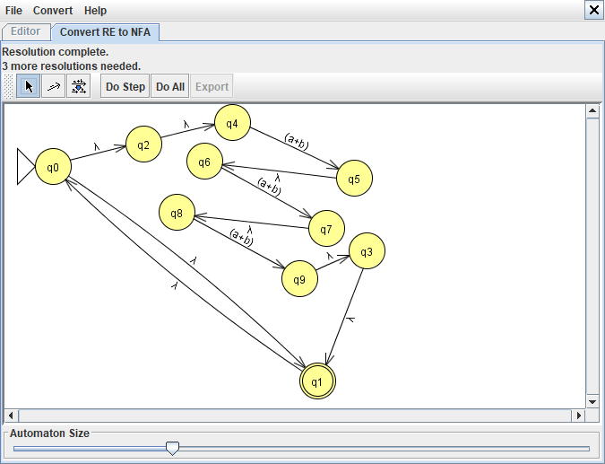

Рисунок 5 – Преобразование РВ в КА, шаг 4

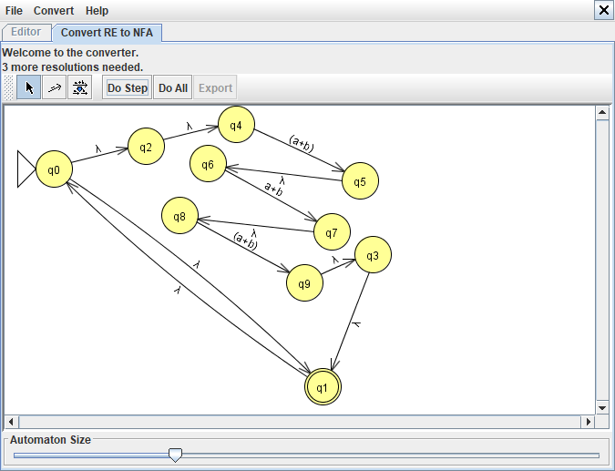

Рисунок 6 – Преобразование РВ в КА, шаг 5

Преобразование продолжается на рисунках 7-8.

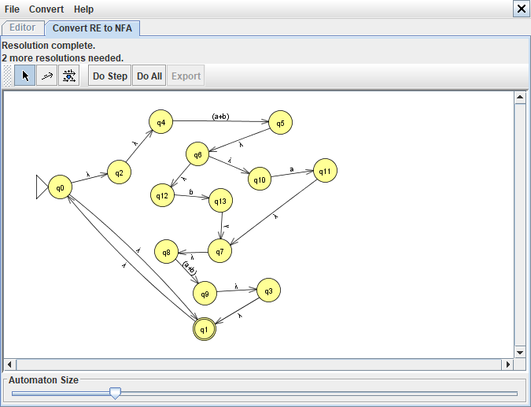

Рисунок 7 – Преобразование РВ в КА, шаг 6

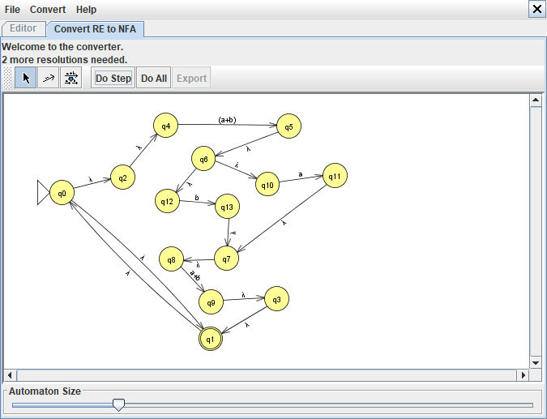

Рисунок 8 – Преобразование РВ в КА, шаг 7

Преобразование продолжается на рисунках 9-10.

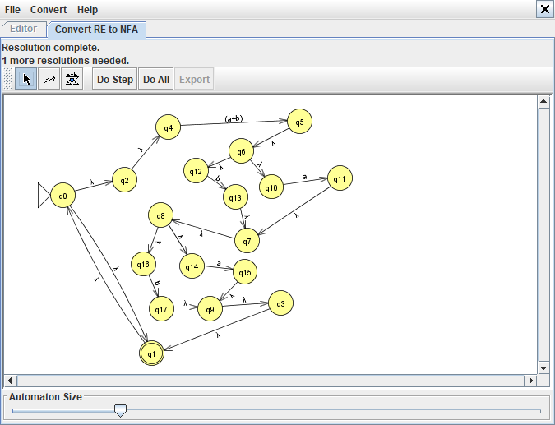

Рисунок 9 – Преобразование РВ в КА, шаг 8

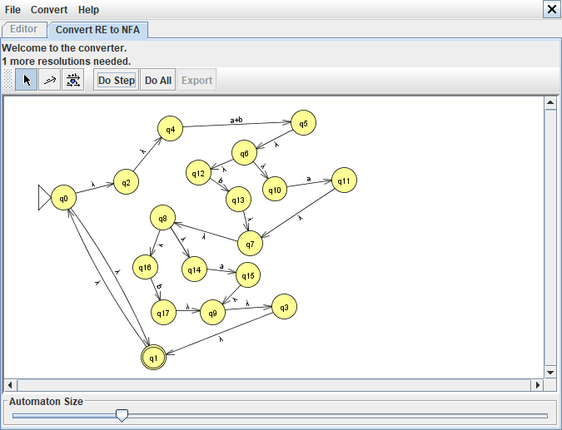

Рисунок 10 – Преобразование РВ в КА, шаг 9

Преобразование заканчивается на рисунке 11.

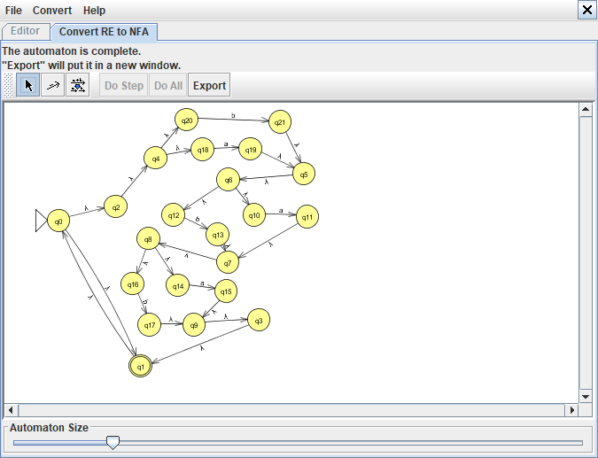

Рисунок 11 – Преобразование РВ в КА, шаг 10, заключительный

Граф переходов КА, эквивалентного РВ, представлен на рисунке 12.

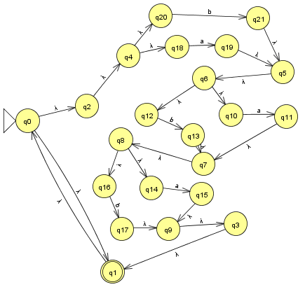

Рисунок 12 – Граф переходов КА, эквивалентного РВ

## Задание 2

Регулярная грамматика(РГ) представлена на рисунке 13.

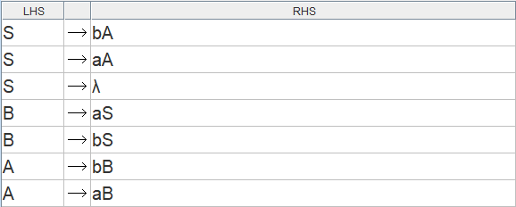

Рисунок 13 – Регулярная грамматика

Преобразуем грамматику в КА. Начальный шаг представлен на рисунке 14.

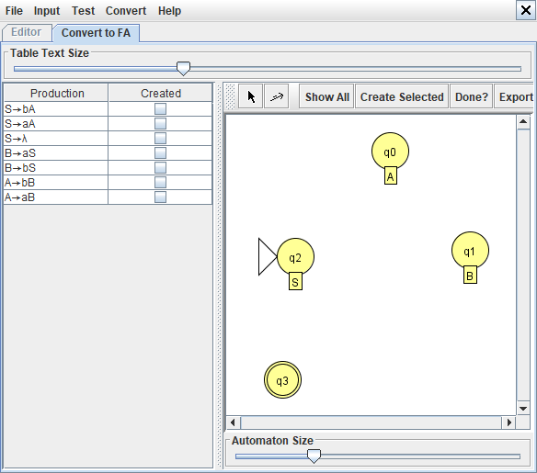

Рисунок 14 – Преобразование РГ в КА, Шаг 1

Преобразование продолжается на рисунках 15-16.

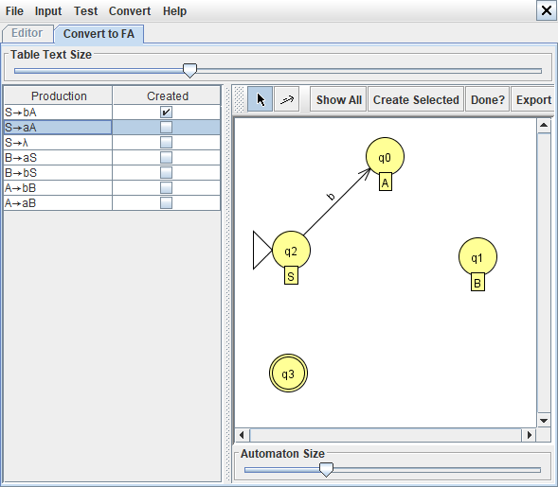

Рисунок 15 – Преобразование РГ в КА, Шаг 2

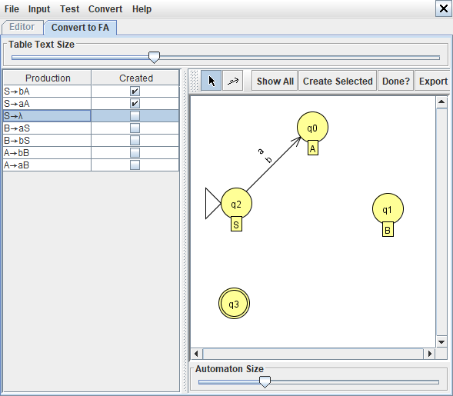

Рисунок 16 – Преобразование РГ в КА, Шаг 3

Преобразование продолжается на рисунках 17-18.

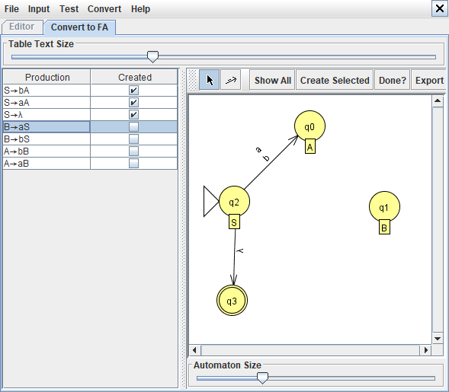

Рисунок 17 – Преобразование РГ в КА, Шаг 4

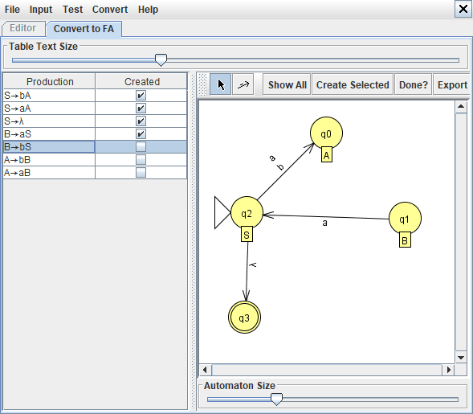

Рисунок 18 – Преобразование РГ в КА, Шаг 5

Преобразование продолжается на рисунках 19-20.

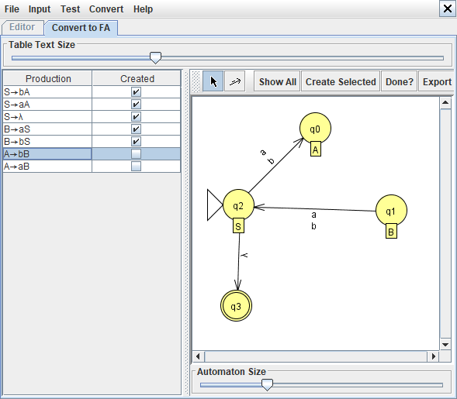

Рисунок 19 – Преобразование РГ в КА, Шаг 6

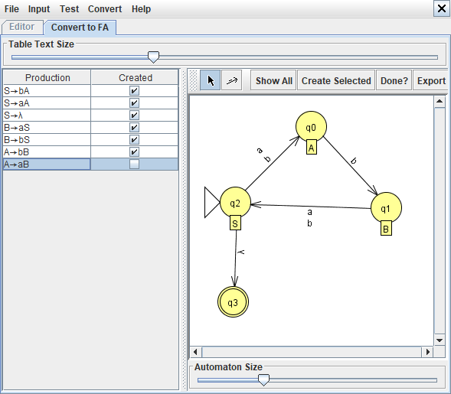

Рисунок 20 – Преобразование РГ в КА, Шаг 7

Преобразование заканчивается на рисунке 21. Создаётся перехода из состояния q0 в состояние q1 по входу «a» (отмечен красным).

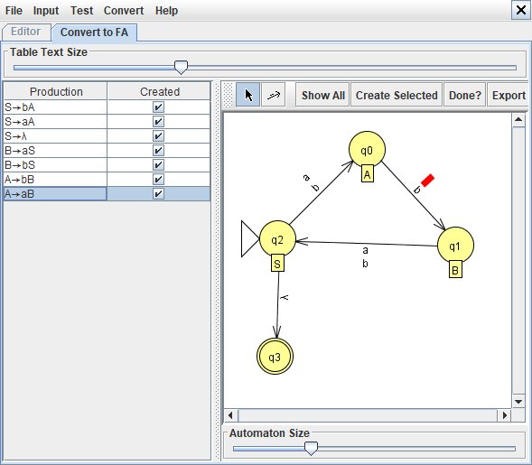

Рисунок 21 – Преобразование РГ в КА, Шаг 8

Граф переходов КА представлен на рисунке 22.

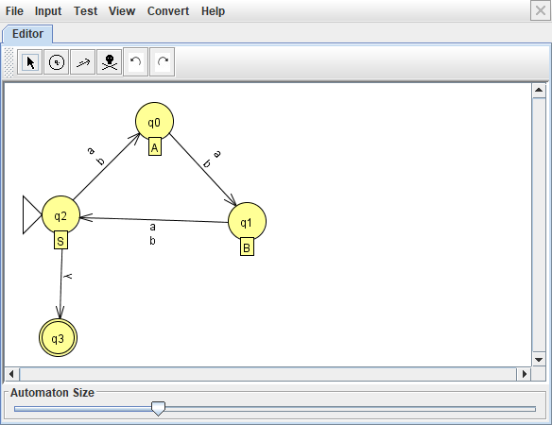

Рисунок 22 – Граф переходов КА

Полученный КА преобразуем в РВ. Начальный шаг представлен на рисунке 23.

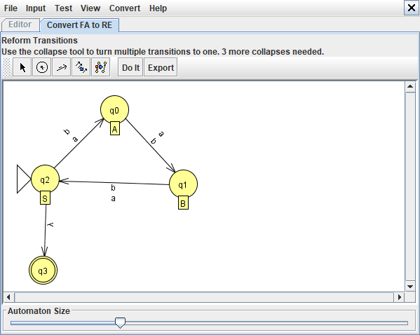

Рисунок 23 – Преобразование КА в РВ, шаг 1

Преобразование продолжается на рисунках 24-25.

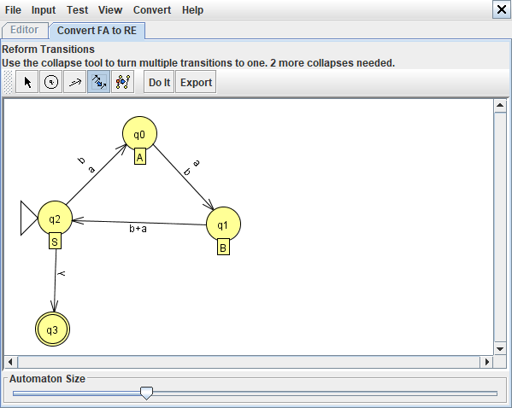

Рисунок 24 – Преобразование КА в РВ, шаг 2

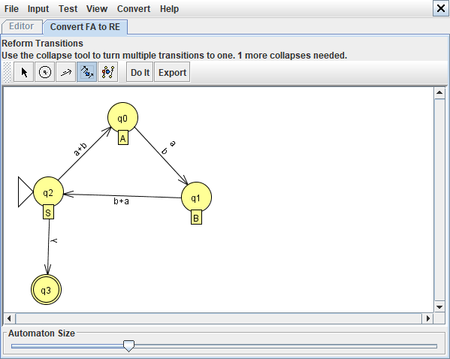

Рисунок 25 – Преобразование КА в РВ, шаг 3

Преобразование продолжается на рисунках 26-27.

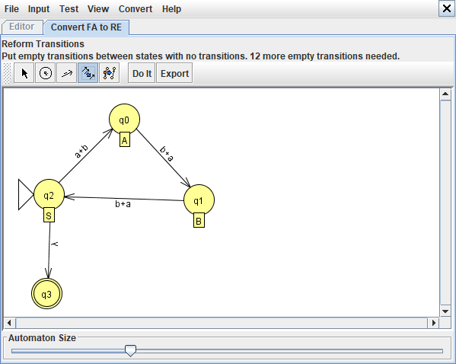

Рисунок 26 – Преобразование КА в РВ, шаг 4

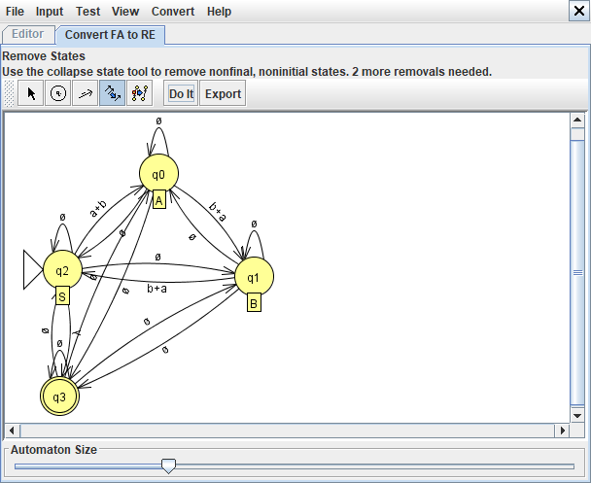

Рисунок 27 – Преобразование КА в РВ, шаг 5

Преобразование продолжается на рисунке 28, заканчивается на рисунке 29.

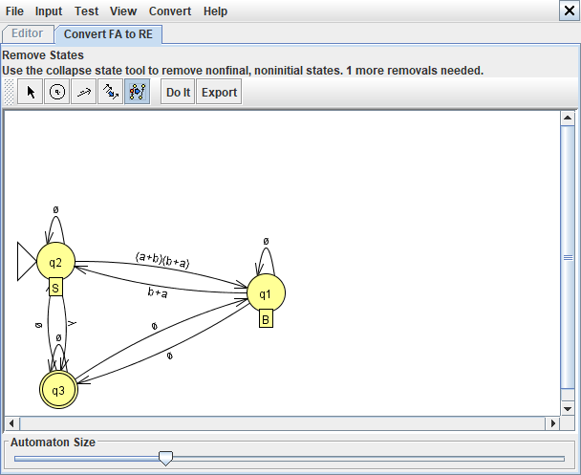

Рисунок 28 – Преобразование КА в РВ, шаг 6

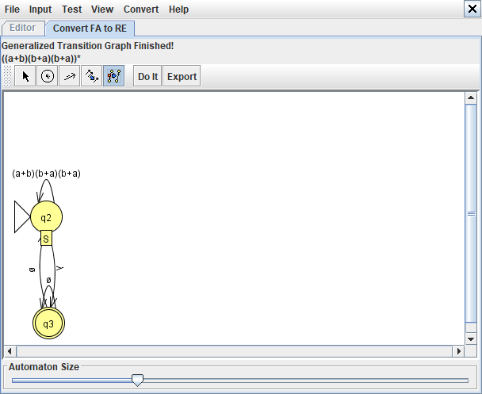

Рисунок 29 – Преобразование КА в РВ, шаг 7

Регулярное выражение представлено на рисунке 30.

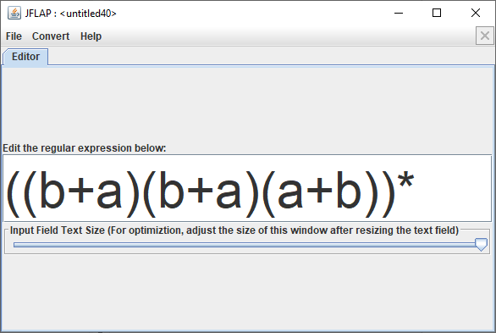

Рисунок 30 – Регулярное выражение

Оно эквивалентно РВ из задания 1. Доказательство их эквивалентности приведено ниже.

$R_{1}$– регулярное выражение:

$$R_{1}={\left(\left(a+b\right)\left(a+b\right)\left(a+b\right)\right)}^{*}$$

$R_{2}$– регулярное выражение:

$$R_{2}={\left(\left(b+a\right)\left(b+a\right)\left(a+b\right)\right)}^{*}$$

Язык $L\left(R_{1}\right)$:

$\left(a+b\right)\left(a+b\right)\left(a+b\right)$ порождает все возможные строки длиной 3 над $\{a, b\}$.

${\left(\left(a+b\right)\left(a+b\right)\left(a+b\right)\right)}^{*}$ порождает строки, которые являются конкатенацией нуля или более строк длиной 3, то есть строки длиной $0, 3, 6, 9, …$ .

Язык $L\left(R_{2}\right)$:

$b+a = a+b$, так как объединение коммутативно.

$\left(b+a\right)\left(b+a\right)\left(a+b\right)=\left(a+b\right)\left(a+b\right)\left(a+b\right)$, поскольку порядок символов в каждом $a+b$ не влияет на множество порождаемых строк (каждое $a+b$ или $b+a$ даёт $a$ или $b$).

Следовательно, $\left(b+a\right)\left(b+a\right)\left(a+b\right)$ также порождает все строки длиной 3.

${\left(\left(b+a\right)\left(b+a\right)\left(a+b\right)\right)}^{*}$ порождает строки длиной $0, 3, 6, 9, …$ .

Так как $a+b = b+a$, выражения $\left(a+b\right)\left(a+b\right)\left(a+b\right)$ и $\left(b+a\right)\left(b+a\right)\left(a+b\right)$ порождают одно и то же множество строк длиной 3. Применение «*» к обоим выражениям даёт одинаковый язык, так как повторение одних и тех же строк длиной 3 приводит к одному и тому же множеству.

Вывод: $L\left(R_{1}\right)=L\left(R_{2}\right)$, так как оба выражения описывают язык $L_{19}$.

## Задание 4

Формально докажем нерегулярность языка $L_{30}$:

$$L_{30}=\{a^{n}b^{l}:n≤l\}.$$

Предположим, от противного, что язык $L_{30}$ является регулярным. Тогда, согласно лемме о разрастании для регулярных языков, существует константа $p$ (длина разрастания), такая что для любой строки $w∈L_{30}$ с $\left|w\right|≥p$ можно представить $w=xyz$, где:

$\left|xy\right|≤p$,

$\left|y\right|≥1$,

Для всех $k ≥0$ выполняется $xy^{k}z∈L_{30}$.

Выберем строку $w=a^{p}b^{p}$.

Очевидно, $\left|w\right|=2p≥p$ и $w∈L_{30}$, поскольку $n = p$, $l = p$ и $n ≤l$.

Согласно лемме, $w = xyz$ с указанными свойствами. Поскольку $\left|xy\right|≤p$, а первые $p$ символов строки $w$– это $a^{p}$, то строки $x$ и $y$ целиком состоят из символов $a$. Таким образом, можно записать:

$x=a^{i}$,

$y=a^{j}$,

$z=a^{p-i-j}b^{p}$,

где $i ≥0$, $j≥1$, $i + j≤p$.

Рассмотрим накачанное слово для $k = 2$:

$$xy^{2}z=a^{i}{\left(a^{j}\right)}^{2}a^{p-i-j}b^{p}=a^{i+2j+\left(p-i-j\right)}b^{p}=a^{p+j}b^{p}$$

Здесь $n = p + j$, $l = p$. Поскольку $j ≥1$, то $n = p + j > p = l$, следовательно, $n > l$, и $xy^{2}z∉L_{30}$.

Это противоречит лемме о разрастании. Следовательно, предположение о регулярности языка $L_{30}$ неверно, и язык нерегулярен.

# ЗАКЛЮЧЕНИЕ

По результатам работы был изучен теоретический материал по теме «Регулярные выражения, грамматики и языки». Все поставленные цели и задачи были выполнены. Задания были выполнены и помогли лучше усвоить пройденный материал.